Задание подготовлено в рамках проекта АНО «Лаборатория модернизации образовательных ресурсов» «Кадровый и учебно-методический ресурс формирования общих компетенций обучающихся по программам СПО», который реализуется с использованием гранта Президента Российской Федерации на развитие гражданского общества, предоставленного Фондом президентских грантов.
Разработчик
Иринин Данил Владимирович, ГАПОУ «Тольяттинский социально-педагогический колледж»

Назначение задания
Компетенции в сфере работы с информацией. Поиск информации. Уровень II
Информатика и информационно-коммуникационные технологии в профессиональной деятельности
Тема: Использование сервисов и информационных ресурсов сети Интернет в профессиональной деятельности (49.02.01, ЕН 02)

Комментарии
Задание используется на этапе изучения нового материала. Действия преподавателя, предваряющие предъявление задания, не требуются.

К вам обратился приятель, который уже завершил обучение и работает учителем физической культуры. Он планирует участвовать в конкурсе профессионального мастерства. Одним из условий участия является наличие сайта, с помощью которого жюри и общественность могли бы познакомиться с участником конкурса и с содержанием тех учебно-методических материалов, которые будут поданы для рассмотрения жюри конкурса.
У вашего приятеля нет своего сайта, и ему придется разрабатывать его специально для конкурса. Впрочем, он давно подумывал о том, чтобы сделать себе персональный сайт. Он планирует сделать сайт сам на основе доступных конструкторов. Однако сейчас он не может определить, какой структурой ему следует воспользоваться, и просит вашего совета.
Изучите фрагмент Положения о конкурсе и советы по созданию сайтов.
Если вы готовы дать совет приятелю, запишите этот совет и основания, по которым вы его даете. Если вам недостаточно информации, чтобы что-то посоветовать, сформулируйте запрос на дополнительную информацию.
Заполните соответствующий бланк.
На выполнение задания отводится 10 минут.

Бланк 1
Я посоветую выбрать _____________________________________________________________
структуру, потому что ____________________________________________________________
________________________________________________________________________________________________________________________________________________________________________________________________________________________________________________

Бланк 2
Я не могу дать совет. Мне нужна дополнительно следующая информация: ________________
________________________________________________________________________________________________________________________________________________________________________________________________________________________________________________
Источник 1
Положение о конкурсе (фрагмент)
…
Первичное знакомство жюри и всей заинтересованной педагогической общественности с конкурсантом и подготовленными им учебно-методическими материалами будет осуществляться дистанционно.
Для этого участник конкурса сообщает ссылку на свой персональный сайт, где все заинтересованные лица могут найти:
- формальную информацию об участнике конкурса,
- самопрезентацию участника конкурса, включая заявленное им педагогическое кредо,
- примеры учебно-методических материалов (не менее трех материалов по каждой конкурсной номинации).
…
Источник 2
Советы по созданию сайтов
Учительские сайты можно разделить на следующие виды:
Сайт-визитка - размещается информация о себе, свои контактные данные это могут быть образовательные услуги для репетиторства, дистанционного обучения или трудоустройства в какое-то образовательное учреждение.
Также в сайте-визитке учитель размещает копии грамот, медалей, диплома об образовании, свидетельств пройденных курсов переподготовки и повышения квалификации.
Сайт-портфолио - небольшая самопрезентация учителя, где он отражает свои достижения. Здесь главное - показать свои творческие работы, которые приводят к эффективным результатам.
Если учитель хочет заинтересовать потенциальных читателей, учителей или работодателей, то онлайн портфолио должен содержать нестандартные подходы в дизайне, в технологических решениях, в представлении материалов. В данном случае нужны особые инструменты и конструкторы.
Предметный-сайт - отличается большим наполнением не столько материалами методического характера, сколько различной информации, представленной аудио- видео- и фотоматериалами, ссылками на научные и научно-популярные сайты. Часто учитель выстраивает этот богатый материал по соответствующим темам и урокам в соответствии с календарно-тематическим планированием.
Образовательный сайт - высший пилотаж учителя. Именно такой сайт четко ориентирован на учебные цели и задачи. Он направлен на обеспечение прочной обратной связи учителя с учениками. На данном сайте размещается дополнительный учебный материал, структурированные по темам тренажеры, дидактические игры, тесты, обучающие видео- и анимированные ролики. Сайт рассчитан также на дистанционное обучение.
Для создания сайта может использоваться одна из следующих структур:
- Линейная структура
Страницы ссылаются друг на друга и одновременно на главную. Этот тип структуры данных сайта отлично подходит для портфолио, презентационных ресурсов и других специфических интернет-площадок, целью которых является последовательное ознакомление пользователей со всем имеющимся контентом. Внимание читателя здесь переходит от главной страницы к последней, проходя через все остальные. Минус такой схемы в том, что успешному продвижению подлежит лишь главная страница. Пример схемы:
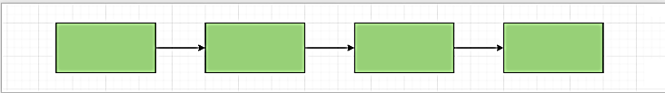

- Линейная структура с ответвлениями
Этот тип схож с линейной структурой. Только здесь можно применять одновременно несколько продуктов. Самый распространенный пример такой схемы – онлайн-библиотека одного автора с его произведениями. Читатель здесь, опять же, будет двигаться от главной страницы.
- Блочная структура
В данном случае каждая страница ссылается на нескольких других равнозначных страниц. Эту конструкцию можно использовать для какого-то определенного продукта, размещая отдельные записи с описанием его преимуществ, свойств или совокупности характеристик. Все записи здесь связаны между собой и ссылаются на главную, что позволяет эффективно её продвигать. Однако данный подход крайне специфичен и подходит далеко не для всех интернет-площадок. Пример блочной системы ресурса:
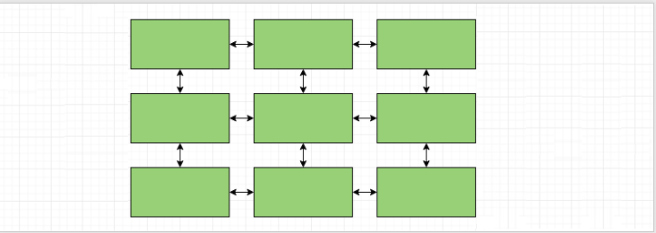
- Древовидная структура
Универсальная конструкция, которую используют 99% всех ресурсов. Для каждого направления здесь имеется своя ветка, для каждого товара или услуги - отдельное ответвление. Другими словами, записи объединяются в привычные всем разделы и подразделы. В данном случае внимание посетителей концентрируется не только на главной странице, но и на разделах (каждая запись раздела ссылается одновременно на главную и на свой раздел, остается лишь настроить «хлебные крошки»).
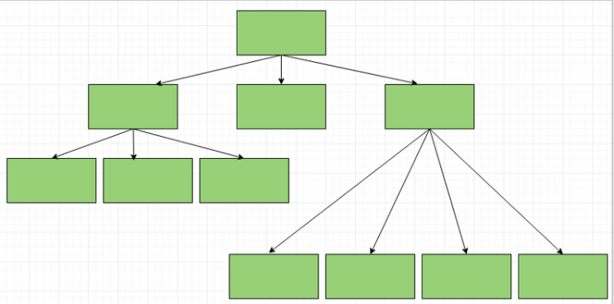
Выбор структуры обусловлен объемом информации, который необходимо разместить.

Персональный сайт учителя - его визитная карточка, площадка для взаимодействия с учениками, родителями и коллегами. При публикации больших объемов информации её лучше систематизировать. Например, не одна общая фотогалерея, а тематические папки, не длинный список статей, а распределенный по рубрикам.
Перед загрузкой фотографий, отсканированных дипломов и грамот их следует сжать, чтобы не заставлять пользователя ждать загрузки. Если на сайте что-то долго грузится, то пользователь скорее всего перейдет на другой сайт.
Информация на сайте должна быть доступна без лишних скачиваний и переходов на другие ресурсы. Всё что нужно скачивать меньше имеет шансов на дальнейший просмотр. Форма представлении информации в видеопрезентации имеет право на существование, но для этого она должна быть выполнена в оригинальном стиле и встроена в сайт, чтобы ее можно было бы посмотреть сразу без скачивания.
Результаты экзамена и успеваемость учеников, в случае их размещения, будут смотреться лучше, если показывать их в динамике. Динамика хорошо визуализируется в виде гистограмм и круговых диаграмм.
Сайт должен обладать единым дизайном, умеренной цветовой палитрой, современным фоном и едиными читаемыми шрифтами. Должен адаптироваться и открываться во всех версиях браузеров на всех мониторах и мобильных устройствах. Нужно избегать «салатовых и розовых» букв, избытка курсива на весь текст, одной цветовой гаммы текста и фона. Прыгающие «красивые» картинки, не несущие смысловой нагрузки, тоже следует исключить. Не рекомендуется использовать мигающие баннеры и рекламу сторонних ресурсов.
Учебно-методические материалы должны быть структурированы, например, по классам или темам, чтобы в данном разделе было удобно ориентироваться. На сайте могут размещаться разноуровневые материалы, создавая условия индивидуального подхода в обучении. Информация должна быть актуальной, достоверной и не содержать ошибок.
Современные сайты при минимальном бюджете могут создаваться при помощи простейших конструкторов, но при этом они будут отображать рекламу сторонних организаций. К недостаткам размещения на бесплатных платформах также можно отнести наличие определенных ограничений:
- ограничения по количеству страниц и структуре сайта;
- ограниченный объем на сервере;
- отсутствие опции совместной работы над сайтом;
- отсутствие возможности загрузки собственных шрифтов;
- подключение своего домена.
Сайты с бо́льшим бюджетом могут заливаться на купленные домены, что не требует размещения сторонней рекламы в вашем контенте, а функции, ограниченные в бесплатном доступе, становятся доступными.

Экспертное жюри конкурса, для которого необходимо разработать сайт, оценивает его по следующим критериям: информация об авторе и его педагогической деятельности, дизайн и интерфейс, учебно-методические материалы, коммуникация пользователей.

Инструмент проверки

Сделан запрос на дополнительную информацию | 1 балл
Дан совет | 0 баллов, проверка прекращена
Запрошена информация о том,  Планирует ли приятель оплачивать размещение \ хостинг сайта \\ Каким образом планируется разместить сайт: на бесплатном сервисе или на условиях платного хостинга | 1 балл
Какой объем информации предполагается разместить \ Сколько номинаций в конкурсе и каков средний объем учебно-методического материала | 1 балл
Планирует ли приятель в дальнейшем развивать сайт \ использовать сайт для других целей (общение с обучающимися, организация образовательного процесса и т.п.) | 1 балл
Соблюдено ограничение по времени (при наличии хотя бы одного верно сделанного запроса) | 1 балл
Максимальный балл | 5 баллов

